Architektura logiczna (w postaci diagramu pakietów)
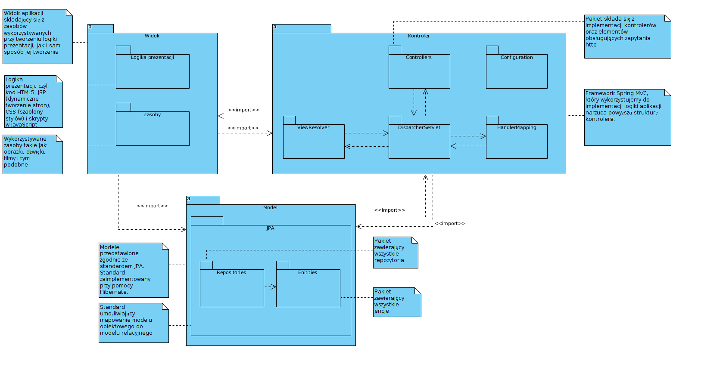
Architektura fizyczna (w postaci diagramu rozmieszczenia)
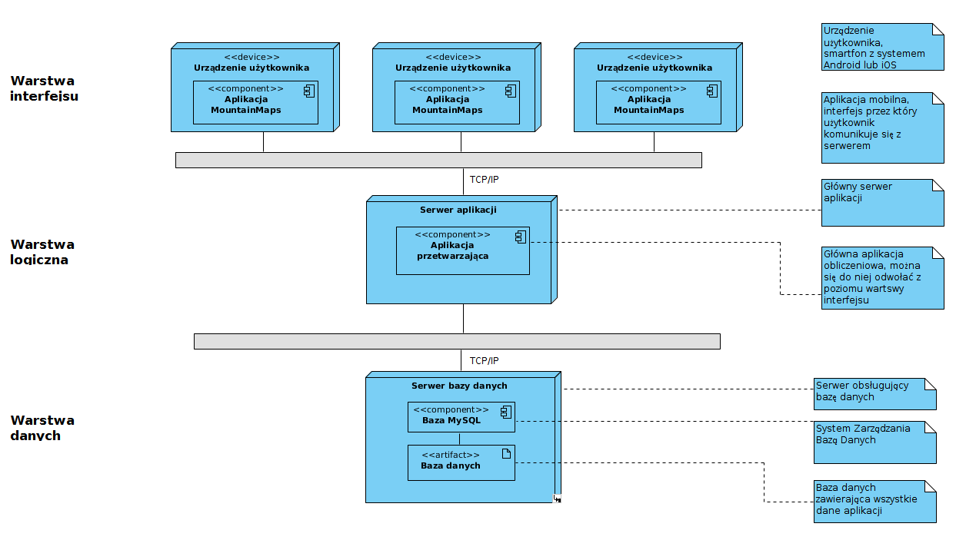
Model danych (diagram związków encji)
